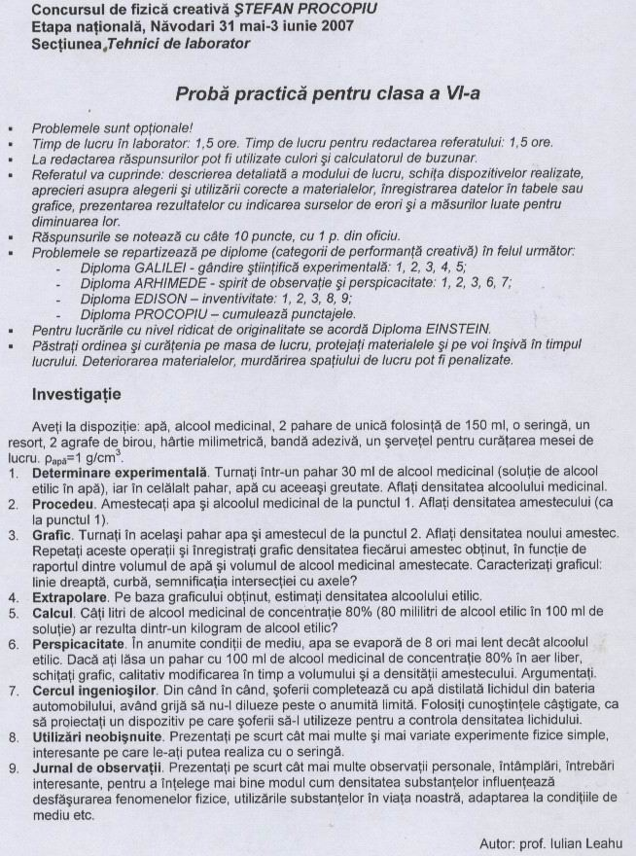

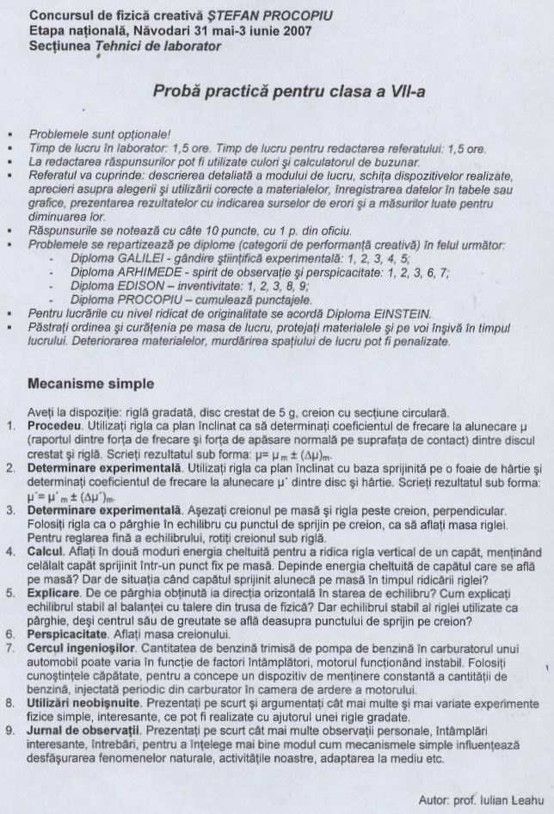


Secţiunea: TEHNICI DE LABORATOR

Proba practica pentru clasa a VIII-a

Combustibili
Aveţi la dispoziţie: eprubeta, seringa, lumânare, apa, termometru, dinamometru, trepied, tija, mufa, clema
1. Plasaţi eprubeta cu apa deasupra flăcării lumânării până când apa se încalzeste la 80°C. Ce precauţii trebuie sa luaţi in timpul încălzirii eprubetei ? Masurati masa de ceara topita si calculaţi căldura necasara pentru a se topi ceara , ştiind căldura latenta specifica de topire λ= 176 Kj/Kg si căldura specifica pentru ceara c= 2400 J/Kg K
2. Determinaţi masa de ceara arsa pentru încălzirea apei până la 80°C si precizaţi ce cantitate de căldura a furnizat prin ardere, ştiind puterea calorica q= 30 MKj/Kg
3. Aflaţi randamentul de încălzire a apei si mentionati procedee pentru mărirea randamentului
4. Explicaţi aburirea si formarea picăturilor de apa in interiorul eprubetei si nu in exterior
5. Explicaţi cum se propaga căldura de la flacăra la apa din eprubeta , respectiv la cutia din aluminiu a lumânării.
6. Descrieţi un alt experiment pentru aceasta lucrare urmărind creşterea randamentului
7. Reprezentaţi diagrama( Temperatura-timp) de încălzire a cerii topite si a cerii netopite
8. Precizaţi cum puteţi realiza un sistem simplu de determinare a temperaturii apei încălzite in eprubeta(fara a folosi termometrul) utilizând materialele pe cale le aveţi la dispoziţie dar daca in loc de termometru a-ti avea un cântar electronic. Prezentaţi schiţa si modul de utilizare
9. Scrieţi un mic eseu stiintific având ca temă desfăşurarea experimentelor de mai sus, în eventualitatea că ar fi efectuate in spaţiul cosmic, dar in afara unei nave cosmice Raspundeti si la întrebările 4,5,6 in noile condiţii.

AUTORI- prof. Sultana Fogoroşi- Şcoala nr.12”B.P. Haşdeu” Constanta
prof. Laurenţiu Roşu- Scoala nr.6”Nicolae Titulescu”Constanta

*Subiectele sunt opţionale
*Timp de lucru in laborator: 1,5 ore ; Timp de lucru pentru redactarea referatului: 1,5 ore
*Păstraţi ordinea si curăţenia pe masa de lucru. Protejaţi materialele si pe voi înşivă în timpul lucrului
*Pentru fiecare determinare experimentala , referatul va conţine: descrierea modului de lucru, aprecieri asupra alegerii materialelor, schiţa dispozitivului experimental, date obţinute, indicarea surselor de erori, si a posibilitatilor de reducere a acestora, prezentarea rezultatelor
*La redactarea răspunsurilor pot fi utilizate culori si calculatorul de buzunar
*Subiectele se repartizează pe categorii de performanta ,/diplome în felul următor:
- Diploma Galilei – priceperea de a experimenta 1,2,3,4,5
- Diploma Arhimede – spirit de observaţie, perspicacitate 1,2,3,6,7
- Diploma Edison – inventivitate 1,2,3,8,9
- Diploma Procopiu – răspunsuri profunde si complet elaborate

